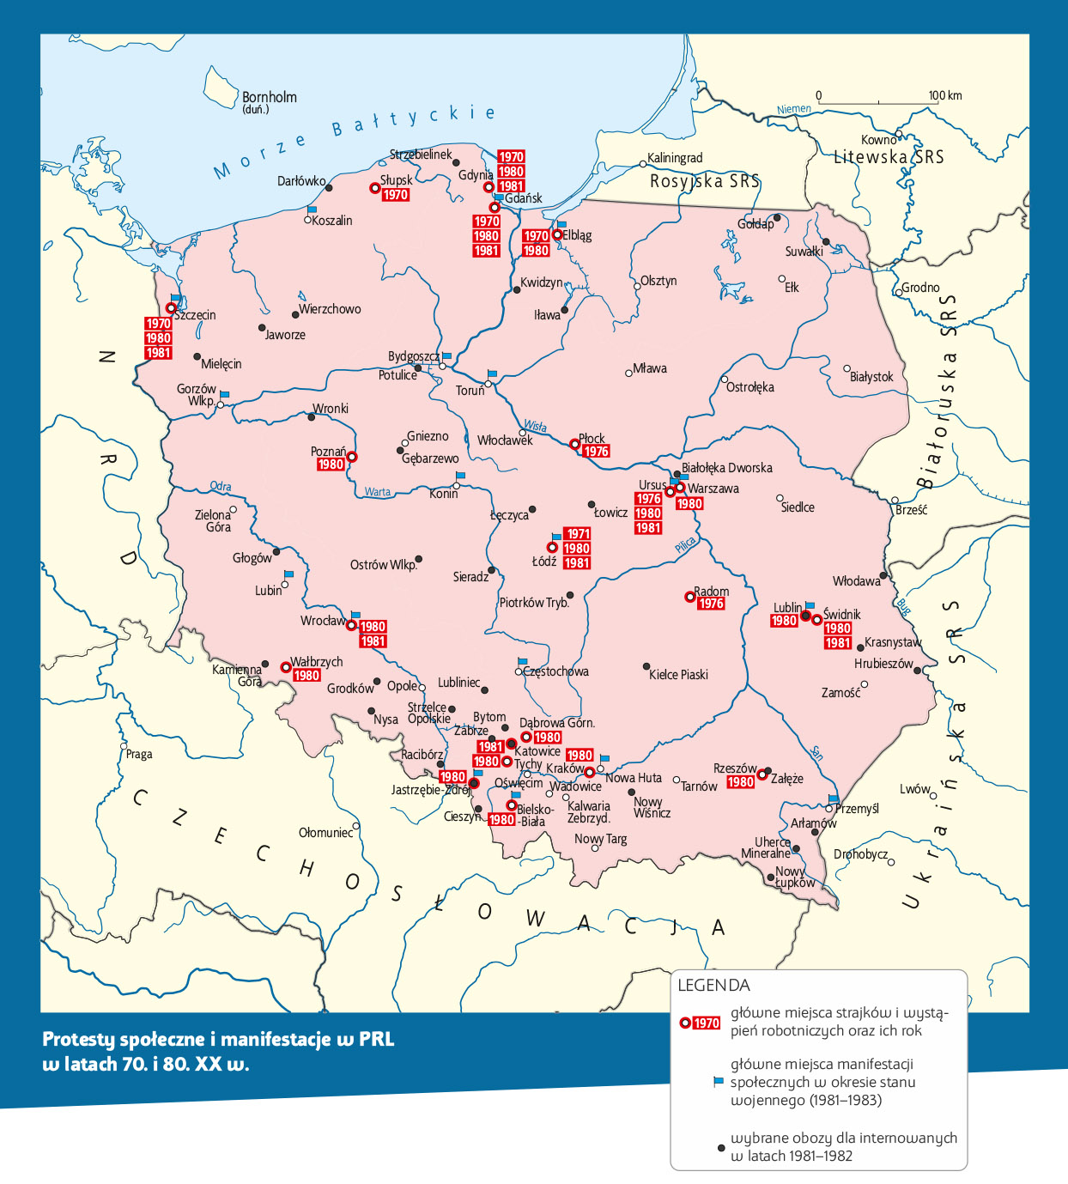

**Praca z mapą**

**1.** Wskaż na mapie miejsca demonstracji przeciwko wprowadzeniu stanu wojennego, a następnie podkreśl ich nazwy.

**2.** Linią podwójną podkreśl nazwę miejscowości, w której doszło do krwawej pacyfikacji wystąpienia robotników po wprowadzeniu stanu wojennego.

**3.** Zaznacz na mapie nazwy miejscowości, w których doszło do:

**a)** strajków i wystąpień robotniczych w 1980 r. oraz w latach 70.,

**b)** manifestacji społecznych w okresie stanu wojennego.

**4.** Określ rejon Polski, w którym najczęściej dochodziło do protestów społecznych w latach 70. i 80.

**5.** Wymień nazwy miejsc internowania przedstawicieli opozycji w okresie stanu wojennego. Wskaż je na mapie.